Грунт для теплиц Фаско 40 л

**Применение**

СПОСОБ 1  
Весной

* Рассчитайте необходимое количество пакетов «Грунта для теплиц» ФАСКО
* Сделайте крестообразные разрезы 4х4см с двух сторон пакета по количеству сажаемых растений, учитывая требования культур к расстоянию между растениями.
* Сформируйте из пакетов грядки и произведите посадку растений.



Осенью

* После уборки урожая, вскройте пакеты и перемешайте содержимое пакета с растительными остатками и грунтом теплицы.
* На следующий год допустимо полностью или частично отказаться от применения удобрений.

СПОСОБ 2

Весной

* Вскопайте 5ти сантиметровый слой земли в теплице
* Разбросайте «Грунт для теплиц» ФАСКО по земле, из расчета 1 пакет (40л) на 3 м2
* Перемешайте «Грунт для теплиц» с землей, сформируйте грядки.
* Тщательно пролейте.
* По желанию используйте удобрения в соответствии с рекомендациями по их применению.

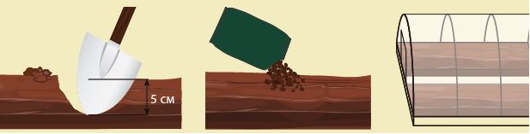

Осенью

* После уборки урожая, перекопайте землю с растительными остатками, внесите еще раз «грунт для теплиц» ФАСКО из расчета 1 пакет (40л) на 3 м2.
* Подготовьте теплицу к зиме.
* На следующий год допустимо полностью или частично отказаться от применения удобрений.